26-4-2020

**JOHAN ALEXIS SANCHEZ ECHAVARRIA**

**2026994**

ACTIVIDAD BASE DE DATOS

ACTIVIDAD DE RELFLEXION Y CONTEXTUALIZACION

**ACTIVIDAD DE REFLEXION B**

1. Analice y reflexione sobre la siguiente situación:

Dada la relación PERSONA (DNI, nombre, dirección, teléfono, nómina), si quisiéramos que sólo 3 usuarios (por ahora) sean capaces de consultar y modificar los datos referentes al teléfono y la nómina en la relación, deberíamos:

1. Asignarle los permisos de selección y modificación de dichos campos a cada usuario que queramos que cumplan esos requisitos. Sería lo más eficiente.

**b**. Crear un rol, darle permisos de selección y modificación de dichos campos y asignar ese rol a cada usuario. Sería lo más eficiente.

**c**. Crear un perfil, darle permisos de selección y modificación de dichos campos y aplicar ese perfil a cada uno de los usuarios. Sería lo más eficiente.

**d**. Crear un perfil, aplicar ese perfil a cada uno del usuario y, por último, darle permisos a ese perfil de selección y modificación de los campos adecuados

De respuesta a la siguiente pregunta

Se define un rol como:

a. Un conjunto de usuarios

b. Un conjunto de privilegios sobre el sistema

c. Un conjunto de privilegios sobre objetos de esquemas de usuario

d. Un conjunto de privilegios sobre el sistema y/o sobre objetos de esquemas de usuario

**SOLUCION ACTIVIDAD DE REFLEXION**



R/ **b**. Crear un rol, darle permisos de selección y modificación de dichos campos y asignar ese rol a cada usuario. Sería lo más eficiente.

Por que los usuarios se pueden agrupar en roles en función de las operaciones que se les permite realizar. Es decir, que cada rol se caracteriza por disponer de una serie concreta de permisos.

Se asignan privilegios a un rol (un conjunto nominado de privilegios) y luego se asignan estos roles a uno o más usuarios.

El objetivo de los roles es permitir una mejor administración de los privilegios, por lo general, se deberían garantizar privilegios a los roles y no a los usuarios individuales.

R/ **d**. Un conjunto de privilegios sobre el sistema y/o sobre objetos de esquemas de usuario

El objetivo de los roles es permitir una mejor administración de los privilegios, por lo general, se deberían garantizar privilegios a los roles y no a los usuarios individuales.

A continuación, realizo una breve descripción de los privilegios del sistema y privilegios sobre los objetos del schema.

**PRIVILEGIOS DEL SISTEMA**

Un privilegio del sistema es el derecho a realizar una acción particular, o realizar una acción sobre cualquier (“any”) objeto de un tipo particular.

Existen alrededor de 60 privilegios del sistema distintos.

Los modos disponibles para asignar (grant) o desasignar (revoke) privilegios del sistema a usuarios y roles son los siguientes:

* Emplear el utilitario Server Manager.
* Los comandos SQL GRANT y REVOKE.

Los usuarios con la opción de ADMIN OPTION o con GRANT ANY PRIVILEGE pueden asignar o quitar privilegios del sistema a otros usuarios.

Cualquier usuario con el privilegio del sistema GRANT ANY ROLE puede asignar o anular cualquier rol a los usuarios de la base de datos. Cualquier usuario con la opción ADMIN OPTION también puede asignar o anular roles a los usuarios.

**PRIVILEGIOS SOBRE LOS OBJETOS DEL SCHEMA.**

Un privilegio sobre un objeto del schema es un derecho para efectuar una acción particular sobre una tabla, vista, secuencia, procedimiento, función o paquete.

Algunos otros objetos como clusters, índices, triggers y vínculos de base de datos (database links) no se asocian a privilegios sobre los objetos, sino que son controlados por medio de privilegios del sistema.

Un objeto del schema y su sinónimo son equivalentes en cuanto a los privilegios.

Un usuario posee automáticamente todos los privilegios sobre los objetos que se encuentran en su schema.

**Actividad de contextualización 1**

Solucionar problemas

“Una base de datos para una pequeña empresa debe contener información acerca de clientes, artículos y pedidos. Hasta el momento se registran los siguientes datos en documentos varios: • Para cada cliente: Número de cliente (único), Direcciones de envío (varias por cliente), Saldo, Límite de crédito (depende del cliente, pero en ningún caso debe superar los $3.000.000), Descuento.

• Para cada artículo: Número de artículo (único), Fábricas que lo distribuyen, Existencias de ese artículo en cada fábrica, Descripción del artículo

• Para cada pedido: Cada pedido tiene una cabecera y el cuerpo del pedido. La cabecera está formada por el número de cliente, dirección de envío y fecha del pedido. El cuerpo del pedido son varias líneas, en cada línea se especifican el número del artículo pedido y la cantidad. Además, se ha determinado que se debe almacenar la información de las fábricas. Sin embargo, dado el uso de distribuidores, se usará: Número de la fábrica (único) y Teléfono de contacto. Y se desean ver cuántos artículos (en total) provee la fábrica. También, por información estratégica, se podría incluir información de fábricas alternativas respecto de las que ya fabrican artículos para esta empresa. Nota: Una dirección se entenderá como Nº, Calle, Comuna y Ciudad. Una fecha incluye hora.”.

Resuelva la situación problemática en el modelo ER y luego darlo a conocer graficando el modelo en un software de diseño de diagramas (día)

**SOLUCION**

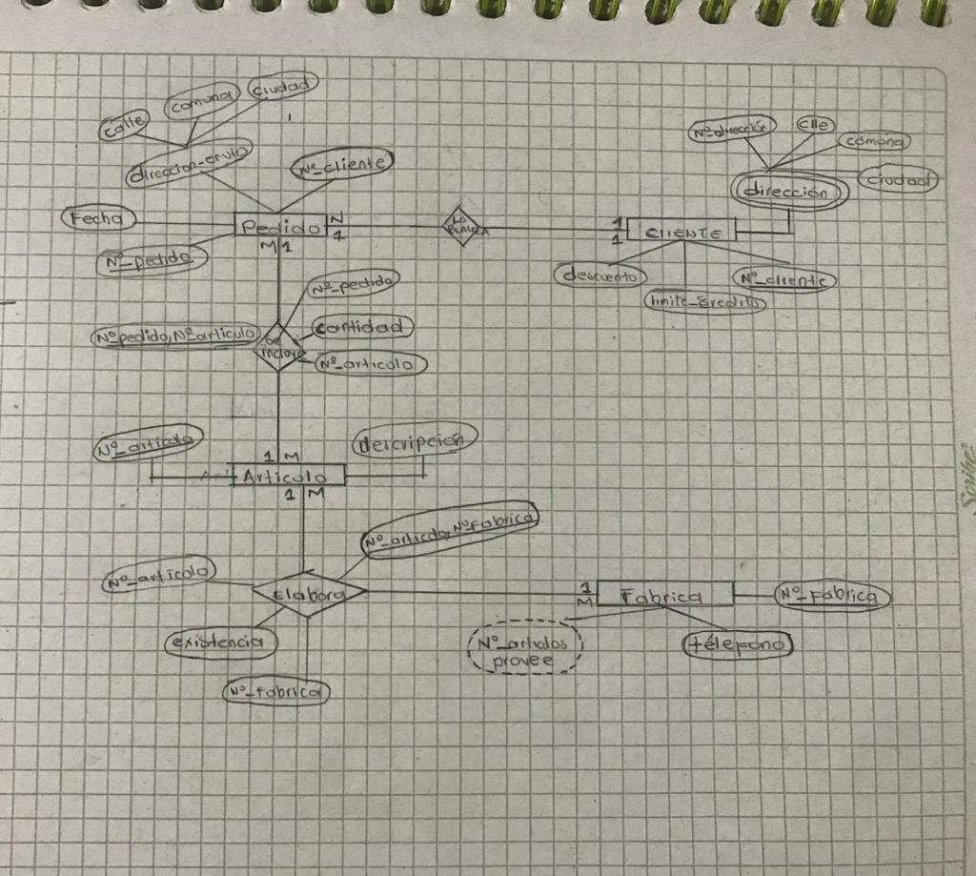

**Trabajo entregado a**: Jorge Luis Saez Guzman